**关于新实验大楼西北角地基下沉维修申请**

资产与后勤管理处：

近期值班员在日常巡查时发现楼外西北角落的墙面保温层严重脱落，经维修部查看地基有下沉现象，望尽快予以维修。

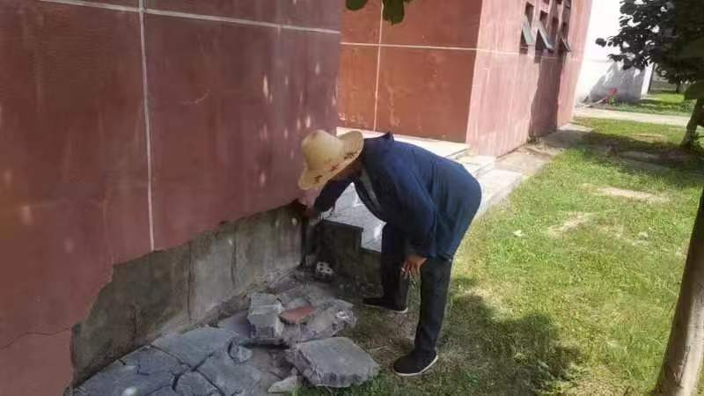

妥否，请批示

楼宇服务中心

2024年07月11日